**Flexbox CSS:**

Surgiu para **melhorar** a responsividade, surgindo: “Qual o formato da agua?” Depende do recipiente. (no caso contêiner).

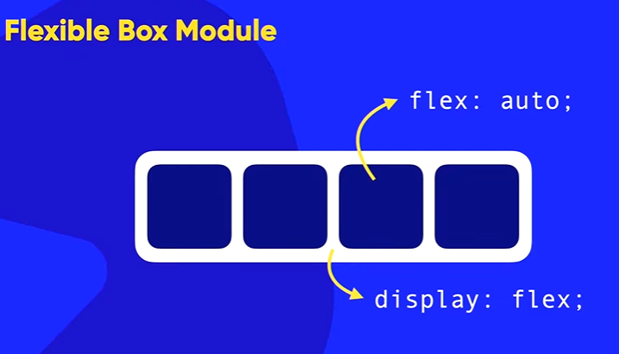

**Se adptando de acordo com o Pai! O container**. Ele que leva o display:flex;

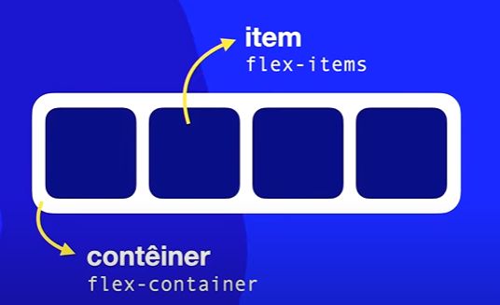

Exemplo:

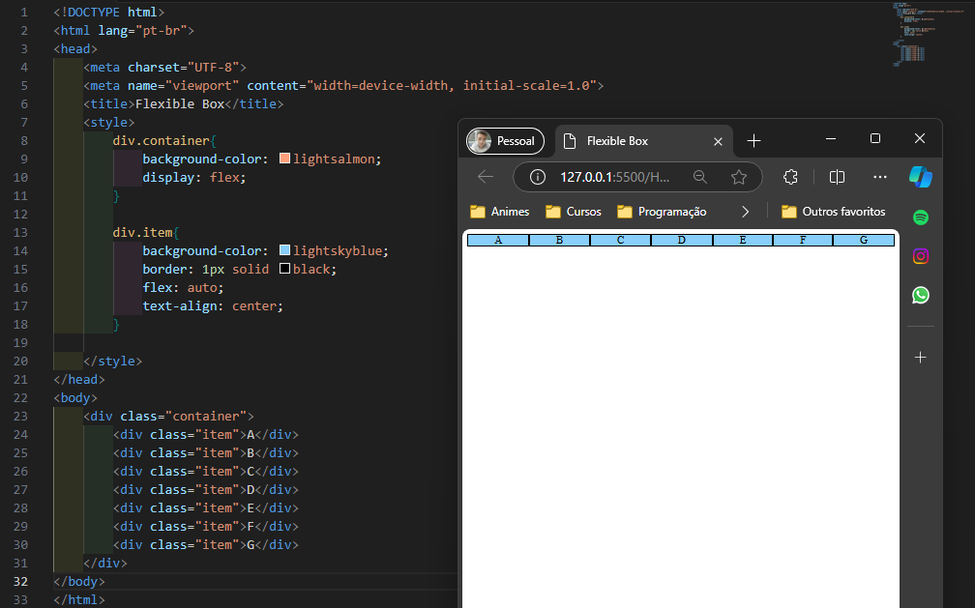

**Direções e Eixos:**

Apenas do PAI! (container).

**Flex-Direction: (para o pai)**

1. Padrão: flex-direction: row; (linha – esquerda para direita).
2. Reverso: flex-direction: row-reverse; (linha – direita para esquerda).
3. Vertical: flex-direction: column; (cima para baixo).
4. Reverso: flex-direction: column-reverse; (baixo para cima).

Quando escolhe a direção, são criados **2 eixos (axis) importantes. (Main e Cross)**

1. **Main-axis;** (eixo principal)
2. **Main-start;**
3. **Main-end;**
4. **Cross-axis;**
5. **Cross-start;**
6. **Cross-end;**

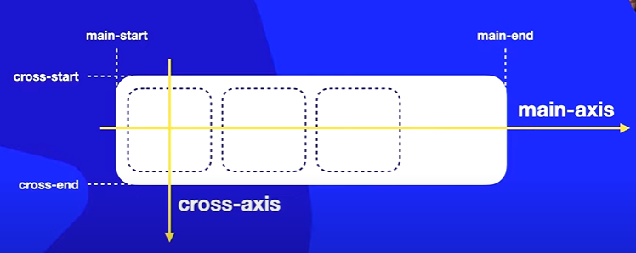

Resumo das outras flex- direction:

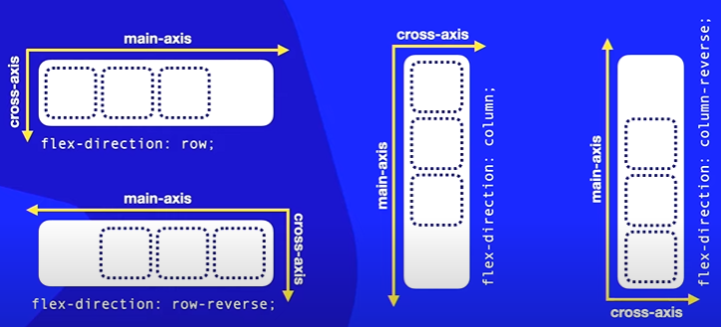

Observa-se que os items são sempre colocado no inicio do main!

**Empacotamento e fluxo:**

**Flex-wrap:**

1. **Padrão**: **flex-wrap: nowrap**; (não quebra os blocos- fazendo encolher tudo).
2. **flex-wrap: wrap**; (quebra o ultimo elemento, no sentido do cross-axis).
3. **flex-wrap: wrap-reverse**; (quebra o ultimo elemento, no sentido oposto do cross-axis).

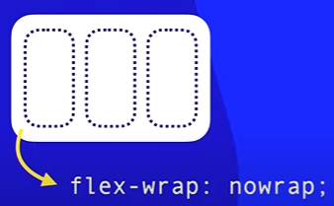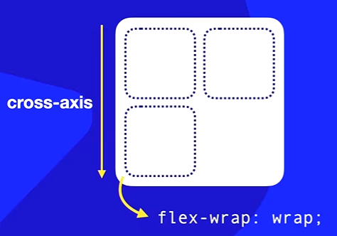

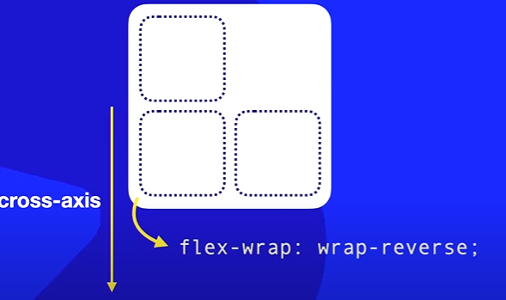

**Resumo:**

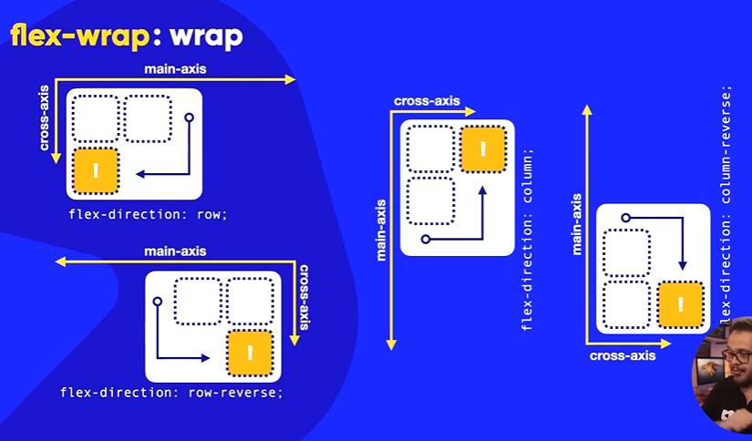

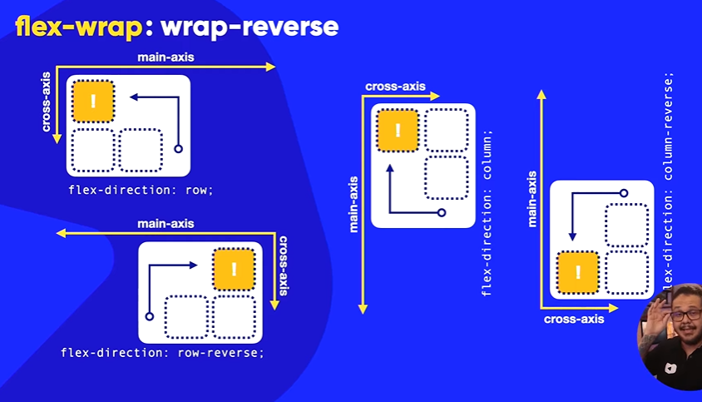

Exemplo:

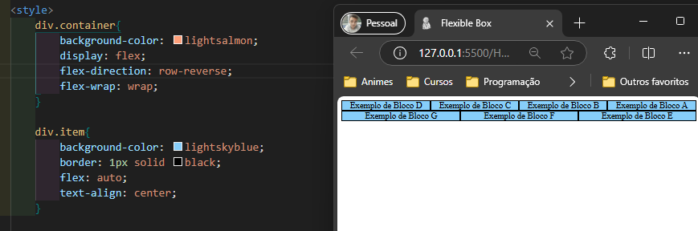

E para juntar tudo em um só comando?

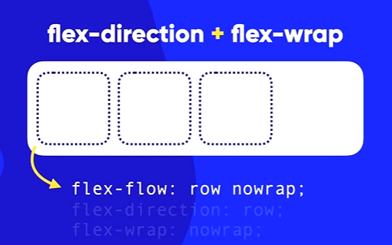

Primeiro vem o direction e depois o wrap.

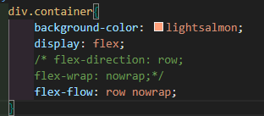

**Alinhamento nos eixos:**

**Justify-content: (alinhamento no eixo principal – main axis)**

1. **Justify-content: flex-start**; (primeiro item grudado no main-start, com todos grudados nele, e o espaço em branco no main-end).

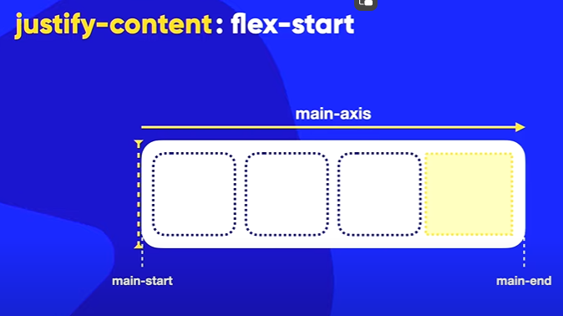

1. **Justify-content: flex-end**; (ultimo item grudado no main-end, com todos grudados nele, e o espaço em branco no main-start).

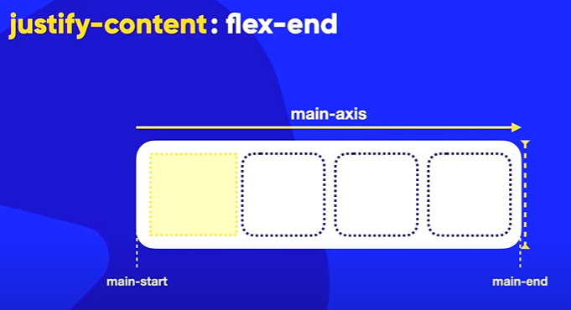

1. **Justify-content: center**; (calcula o centro do container e coloca todos os items juntos nesse centro e espaço em branco distribuído igual).

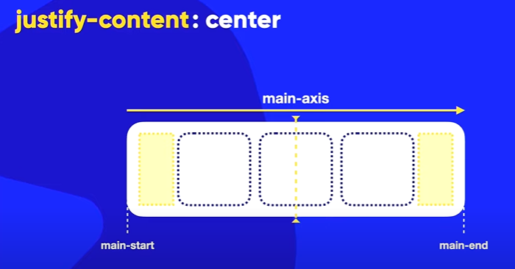

**Alinhamento de espaçamento:**

1. **Justify-content: space-between**; (coloca o primeiro item no main-start e o ultimo item no main-end e todos os outros no meio com espaçamento igual)

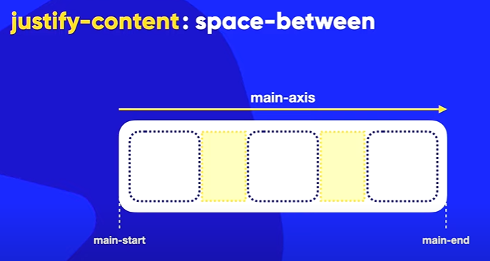

1. **Justify-content: space-evenly**; (coloca elementos dispostos dentro do container, de forma que antes e depois tem espaçamento igual).

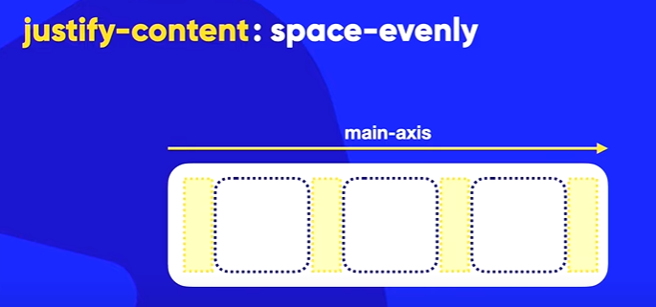

1. **Justify-content: space-around**; (pega todos os elementos, divide em pedaço igual e centraliza nos espaços).

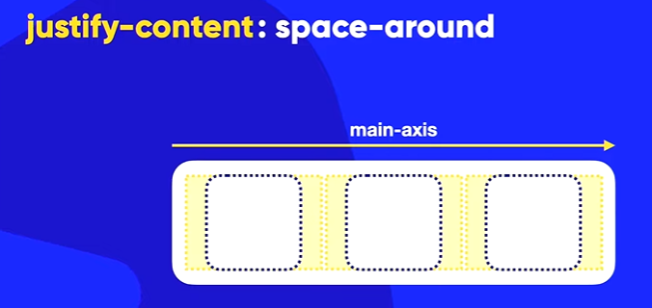

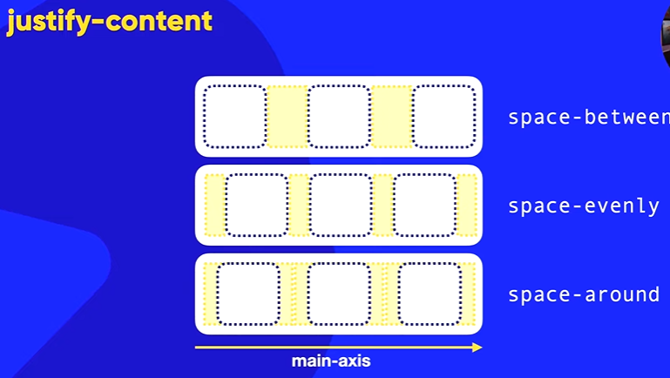

**E se fosse column?**

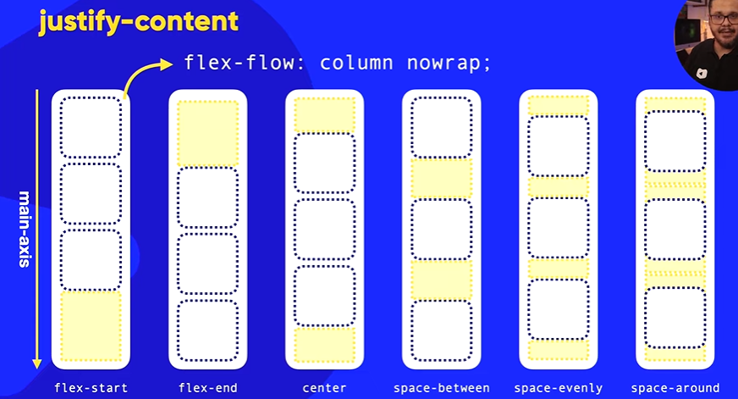

**Align-items: (alinhamento no eixo transversal –cross axis)**

1. **Aling-items: stretch**; (os items se estica).

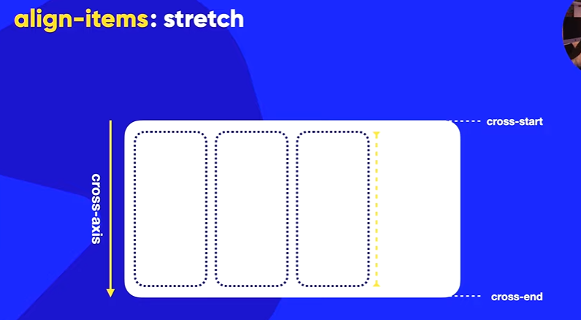

1. **Aling-items: flex-start**; (os items sempre grudam no cross-strat).

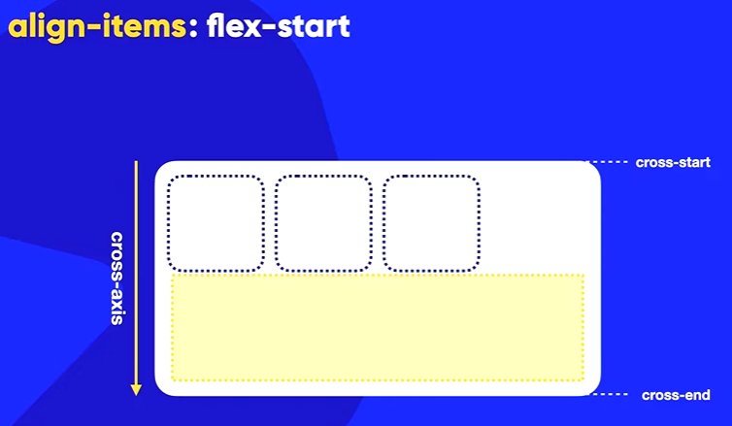

1. **Aling-items: flex-end**; (os items sempre grudam no cross-end).

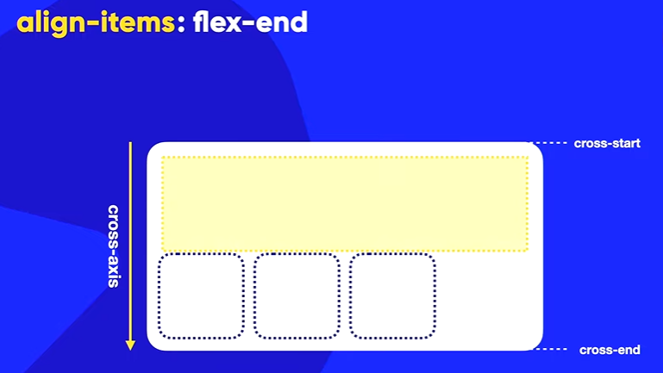

1. **Aling-items: center**; (os items ficam no centro).

